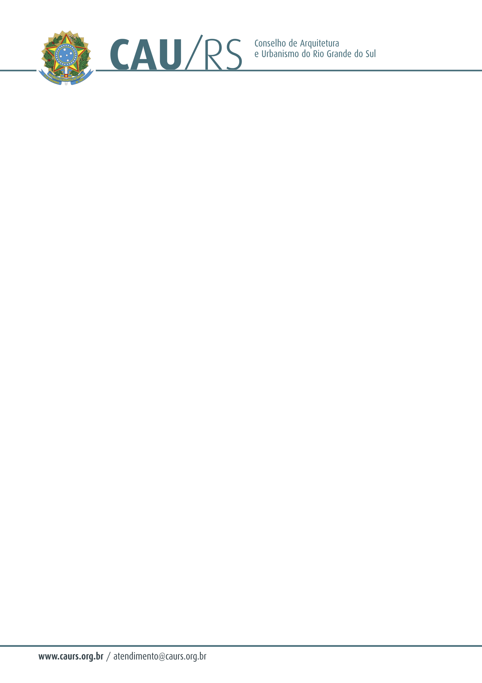

DELIBERAÇÃO DA COMISSÃO DE FINANÇAS DO CAU/RS Nº 29/2012,
DE 30 DE OUTUBRO DE 2012.

Aprovou a realização do Curso de Formação de Pregoeiro para os funcionários do Conselho Arquitetura e Urbanismo do Rio Grande do Sul.

A Comissão de Finanças do Conselho de Arquitetura e Urbanismo do Rio Grande do Sul, no uso das suas atribuições legais, reuniu-se no dia 30 de outubro de 2012, analisou e aprovou o processo administrativo nº 128/2012, que trata do Curso de Formação de Pregoeiro, pelo menor valor apresentado.

Fausto Henrique Steffen
Coordenador da Comissão de Finanças
.

